Semaine du 25 au 29 mai
A faire sur ton cahier du jour, en respectant la présentation habituelle (tu peux écrire la date en anglais)

LECTURE : lire les épisodes 74, 75, 76, 77 et 78 du feuilleton d’Hermès.
Proposer une ou plusieurs illustrations de ces feuilletons.

Lundi 25 mai  Lecture : lire  Calcul : Je connais la technique usuelle des 4 opérations.  231 768 + 5 674 =  5 674 : 4 =  Orthographe : J’accorde le verbe avec le sujet.  7 page 133  Mesure : Je connais les unités de contenance et les relations qui les lient.  Activités de recherche page 86  Problèmes : J’apprends à chercher.  Problème d’application 1 page 171  EPS  ARTS | Mardi 26 mai  Lecture : lire  Calcul : Je connais la technique usuelle des 4 opérations.  231 768 – 5 674 =  5 674 X 56 =  Lexique : J’utilise des mots génériques.  1 page 66  Numération : J’utilise des fractions pour coder des mesures d’aires.  34 page 118  Grammaire : Je manipule le sujet de la phrase.  7 page 89  Problèmes : J’apprends à chercher.  Problème d’application 2 page 171  EPS  ARTS | Jeudi 28 mai  Lecture : lire  Calcul : Je connais la technique usuelle des 4 opérations.  407 210 + 41 002 =  356 x 299 =  Grammaire : Je manipule le sujet de la phrase.  8 page 89  Géométrie : J’identifie un cercle, un disque.  5 page 157  Orthographe : Je maîtrise le pluriel des noms et des adjectifs.  8 page 133  EPS  ARTS | Vendredi 29 mai  Lecture : lire  Calcul : Je connais la technique usuelle des 4 opérations.  407 210 – 41 002 =  356 : 8 =  Lexique : J’utilise des mots génériques.  2 page 67  Numération : J’utilise des fractions pour coder des mesures d’aires.  Activités de recherche page 110 (sauf 3 p 110)  Orthographe : J’accorde le verbe avec le sujet.  1 page 148  Problèmes : J’apprends à chercher.  Problème d’application 3 page 171  EPS  ARTS

EPS : jongler avec deux boules

https://www.ac-paris.fr/portail/upload/docs/application/pdf/2020-03/figures_jonglerie_2_balles_a.pdf

ARTS VISUELS : reproduire en photo une œuvre.
Choisis une des 6 œuvres ci-dessous ; entraîne-toi à la reproduire par imitation dans un décor le plus réaliste ; prends la pause et quand tu es prêt…prends la photo. Envoie-nous ta photo pour que nous puissions la poster sur le site afin que tes camarades devinent l’œuvre reproduit.

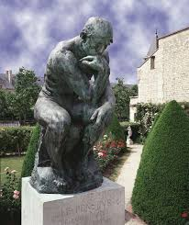  Le penseur, Rodin | 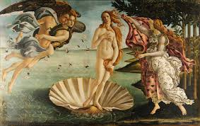  La naissance de Vénus, Botticelli | 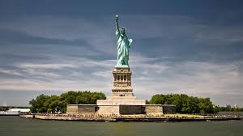  La statue de la Liberté
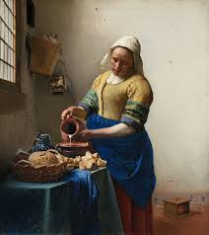  La laitière, Johannes Vermeer | 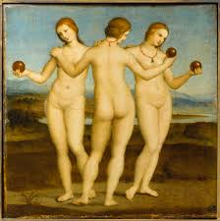  Les trois Grâces, Raphaël | 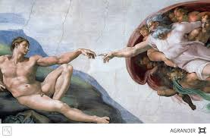  La création d'Adam, Michel-Ange

